

Администрация муниципального района
«Тес-Хемский кожуун Республики Тыва»

ИНВЕСТИЦИОННЫЙ ПАСПОРТ

Самагалтай – 2026 г.

Уважаемые дамы и господа!

Вашему вниманию представлен инвестиционный паспорт муниципального образования Тес-Хемский кожуун Республики Тыва».
Данный информационный документ позволит познакомиться с инвестиционным климатом нашего муниципального образования, оценить его социально экономический и производственный потенциал, подобрать площадку для реализации Вашего актуального проекта.
Надеюсь, что представленный паспорт станет не только основным источником информации, но и путеводителем для деловых и предприимчивых людей.
Привлечение инвестиций – одно из основных направлений нашей деятельности. Мы придаем большое значение экономической стабильности, повышению уровня и качества жизни населения, обеспечению комфортных условий проживания, ставим перед собой задачу по проведению активной деятельности, направленной на привлечение инвесторов, способных реализовать перспективные проекты.
Потенциального инвестора к нам может привлечь выгодное географическое положение, развитая инфраструктура, неиспользованный потенциал природных и трудовых ресурсов.
Мы приглашаем к долгосрочному и взаимовыгодному сотрудничеству заинтересованных в устойчивом, уверенном развитии своего дела бизнесменов и гарантируем потенциальным инвесторам создание оптимальных условий для успешного ведения бизнеса, порядочность и открытость отношений.
Администрация намерена оказывать поддержку инвесторам, создавать благоприятные условия для реализации проектов и предложений, способствующих укреплению экономического потенциала муниципального образования, развитию его инфраструктуры, повышению занятости и материального благосостояния его жителей.
Надеюсь, что Ваш искренний интерес положит начало плодотворному и взаимовыгодному сотрудничеству.
Приглашаю Вас к долгосрочному и взаимовыгодному сотрудничеству. Убежден, что Тес-Хемский кожуун откроет новые горизонты для развития Вашего бизнеса!

С наилучшими пожеланиями,
Председатель администрации
Тес-Хемского кожууна: Э.Д.Эртине

Общие сведения о муниципальном образовании
Тес-Хемский кожуун является муниципальным образованием, наделенным статусом муниципального района, включает в себя семь населенных пунктов: Самагалтай – административный центр района, сс. Белдир-Арыг, Берт-Даг, Шуурмак, Ак-Эрик, У-Шынаа, О-Шынаа.
Представительным органом власти является Хурал представителей Тес-Хемского кожууна.
Глава – Председатель Хурала представителей – Ланаа Аян-оол Васильевич.
Органом местного самоуправления является администрация Тес-Хемского кожууна.
Председатель администрации – Эртине Эдуард Делгер-оолович
Ответственный от администрации по инвестиционной политике – начальник отдела экономического развития и промышленности, телефон: (8-394-38) 21252, e-mail: ekon_teshem@mail.ru
Контактная информация 668360, Республика Тыва, Тес-Хемский район, село Самагалтай, ул. А.Ч. Кунаа, 58 телефон-факс (8-394-38) 21-2-52, приемная (8-394-38) 21-2-50 e-mail: admin_teshem@ mail.ru

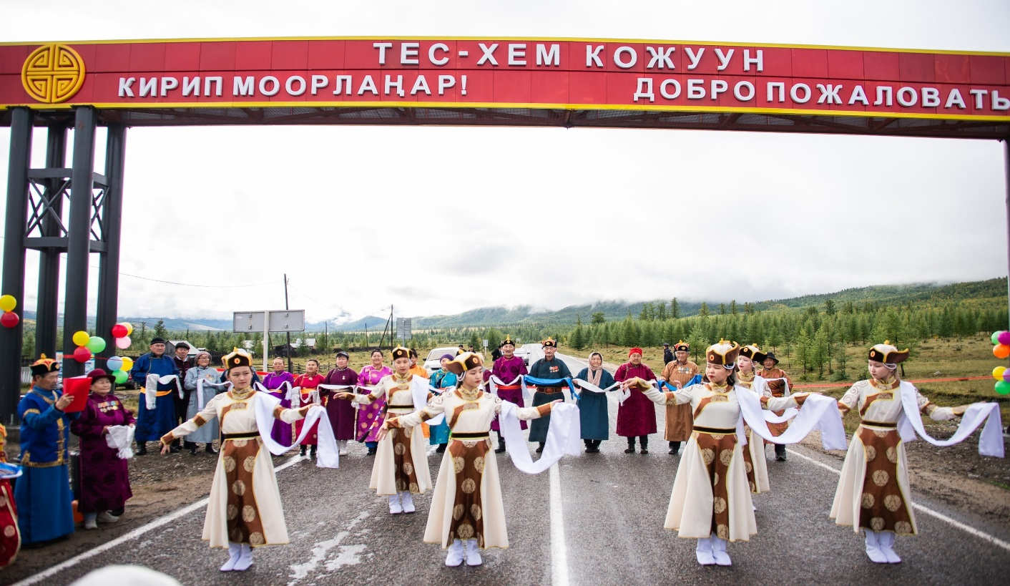

Историческая справка муниципального образования
Тес-Хемский кожуун образован в 1921 году как один из первых и крупных в Тувинской Народной Республике. В последующие годы он претерпевал несколько преобразований по административно-территориальному делению. В его состав в разные годы входили Эрзинский и Тере-Холький кожууны, часть Тандинского кожууна, а также территории, переданные Монголии.
Кожуунный центр – село Самагалтай, основан 1773 году. До 1921 года здесь находилась ставка Верховных Правителей Тувы – Амбын-Ноянов и главный буддийский храм Тувы. Следовательно, Самагалтай является древней столицей Республики Тыва, центром власти, религии и торговли. За два с половиной столетия своего существования село сдвинулось со своего первоначального места на несколько километров.
Расстояние от районного центра до столицы г.Кызыла составляет 164 км, а до ближайшей железнодорожной станции (Минусинск) – около 550 км.

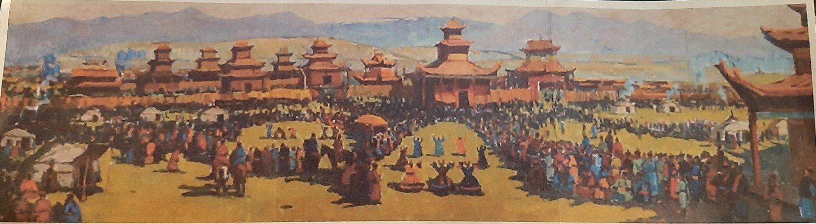

Географическое положение
Территория Тес-Хемского кожууна находится в основном в пределах южных склонов хребта Восточный Танну-Оола и в северо-восточной части Убсу-Нурской котловины, частично на северных склонах хребта Восточный Танну-Оола. Административно граничит с Монголией с южной и юго-западной стороны и с кожуунами республики: с западной стороны – Овюрским, с северо-западной – Улуг-Хемским и Чеди-Хольским, с северной - Тандинским, северо- восточной – Каа-Хемским, восточной –Тере-Хольским и юго-восточной –Эрзинским. В настоящее время кожуун занимает территорию площадью 6687,723 кв. км.
Кожуун расположен в основном в пределах южных склонов хребта Восточный Танну-Ола и в северо-восточной части Убсу-Нурской котловины, частично на северных склонах хребта Танну-Ола. Административно граничит с Монголией с южной и юго-западной стороны и с кожуунами республики: с западной стороны – Овюрским, с северо-западной – Улуг-Хемским и Чеди-Хольским, с северной – Тандинским, северо-восточной – Каа-Хемским, восточной – Тере-Хольским и юго-восточной – Эрзинским.

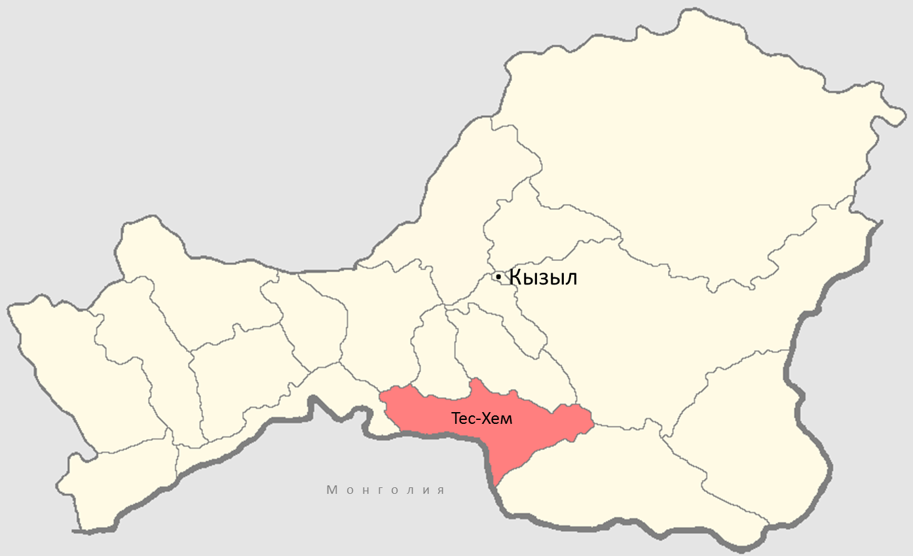

Потенциал природных ресурсов
Земельные ресурсы.

Общая площадь Тес-Хемского кожууна составляет 6687,23 кв. м. или 668723 га. Из общей площади земельных ресурсов на сельскохозяйственные угодья приходится 391053 га (около 58%).
Основная доля сельскохозяйственных угодий приходится на пастбища- 373616 га (95%), около 368654 га (99%) пастбищ являются суходольными, остальная часть – 4962 га – заболоченные участки. Таким образом, потенциальные возможности для развития животноводства достаточно существенны. Пастбищные ресурсы позволяют увеличивать поголовье животных.
Под сенокосы заняты 5752 га, что составляет 1,5% сельскохозяйственных угодий, из которых также основная часть 5644 га (свыше 98%) – суходольные, 77 га – заливные и 31 га – заболоченные. Очевидно, что возможности увеличения площадей под сенокосы для заготовки кормов имеются.
Пашни занимают 9845 га, что составляет 2,5% сельскохозяйственных угодий.

Мелиоративно-ирригационный потенциал

Мелиоративные оросительные системы с использованием воды реки Тес:
- Доозуннугская оросительная система;
- Хурен-Дугайская оросительная система.
Доозуннугская система орошения строилась методом народной стройки с преобладающим применением ручного труда. Все каналы и сооружения на ней выполнены в земляном русле с максимальным применением деревянных конструкций и бутовой кладки для организации поверхностного полива по полосам и бороздам. В настоящее время подача воды на орошения прекращена и ее возобновление без проведения ремонтно-восстановительных работ на головном шлюзе-регуляторе невозможно.
Хурен-Дугайская оросительная система: общая площадь 694 га, способ полива- затопление по мелководным чекам-лиманам, требуется проведение капитального ремонта головного водозаборного сооружения, магистрального канала и ограждающих дамб чеков-лиманов. Перспективное использование: кормовые севообороты.
На территории кожууна имеются другие оросительные системы с использованием аратских каналов. В настоящее время они используются эпизодически для водопоя скота и обводнения пастбищ.

Лесные ресурсы

Лесной фонд равен 945 тыс. га, покрытая лесом площадь - 672 тыс.га. Административно-территориально в состав Тес-Хемского лесхоза входят три кожууна – полностью Тес-Хемский и Эрзинский кожууны, и частично территория Каа-Хемского кожууна.
Запас древесины составляет 411 тыс. куб. м., расчетная лесосека 188 тыс. куб. м.

Промысловые ресурсы

Охотничьи и другие промысловые угодья не однородны в отношении характера географической среды, распределения запасов естественных биологических ресурсов, а также в отношении условий хозяйственного ведения.
Четко выделяются три природно-промысловых комплекса:
- горно-таежный;
- высокогорный;
- степной.
Горно-таежный комплекс включает основную часть таежных угодий кожууна (89%), где имеются лиственничные леса, кедровники, кустарниково-каменистые тундры и гольцы. Здесь располагаются все орехопромысловые кедровники кожууна, широко распространены естественные ягодники брусники, голубики, черной и красной смородины, черной кислицы, жимолости, крыжовника. Общие площади наиболее ценных ягодников составляет 122 кв. км. Возможные сборы разных видов ягод в среднеурожайные годы достигает 220 тн.
На территории кожууна распространены следующие виды промысловых грибов: груздь, рыжик, белянка, волнушка, сыроежка, подберезовик, масленок, подосиновик. Общие средние ежегодные хозяйственные запасы грибов равны около 15тн, а в годы обильных урожаев они могут достигать 30-50тн. Значительных величин достигают ресурсы лекарственно-технических растений, всего насчитывается более 20 видов полезных растений.
Ресурсы охотничьей фауны отличаются большим богатством. Наиболее промысловое значение из пушных видов имеют белка, соболь, колонок, горностай; из копытных – марал, кабарга, кабан, косуля горнотаежная. В ограниченно промысловых объемах можно добывать медведя, рысь, зайца-беляка, а также акклиматизированную в кожууне норку. В непромысловых количествах встречаются росомаха, лось. Из таежной пернатой дичи в ограниченно промысловых объемах можно добывать глухаря, тетерева, белую и тундряную куропатку, в непромысловых объемах водится рябчик.
Высокогорный природный комплекс образуется сложным сочетанием высоких хребтов центральной части нагорья Сангилен в верховьях рек Бурен и Улуг-Ужар. Климат территории комплекса чрезвычайно суровый, вершины гор в течение значительной части года покрыты снегом. На этой территории выгодно развивать охотничий промысел, в основном марала.
Степной природно-промысловый комплекс. На территории комплекса повсеместно господствует пустынно-степная растительность, лишь в долине реки Тес встречаются редкостойные тополевые леса и густые заросли различных кустарников (черемухи, ивы, облепихи, караганы, боярышника и др.). Здесь встречаются небольшие ягодники черной и красной смородины, шиповника и крыжовника. Особое место занимают ягодники облепихи. Они занимают значительные площади. Определенный интерес представляют заросли лекарственно-технических растений. Наибольшее значение имеют ивняки, площадь которых составляет около 43,7 кв. км. Из лекарственных растений в долинной части рек встречаются заросли солодки, кровохлебки, хвоща полевого.
Объектами охотничьего промысла могут быть косуля степная, лисица, волк, корсак, заяц-тоолай. Из пернатой дичи ограниченно промысловое значение могут иметь чернедь хохлатая, кряква, свиязь, огарь, чирок-свистунок, шолохвость, широконоска, а также серая куропатка. В непромысловых объемах встречается бородатая куропатка, редко встречаются гуси и лебеди. В прирусловой полосе реки Орохин-Гол обитает акклиматизированная здесь ондатра, в непромысловых объемах встречается барсук, сурок. Кожуун имеет все возможности использования богатых охотничьих ресурсов для ведения охотничьего промысла, а также организации охотничьего туризма. Кожуун также располагает большими запасами по ведению промысла кедрового ореха, дикорастущих плодово-ягодных и лекарственно-технических растений.

Рекреационные ресурсы

На территории кожууна расположены большие и малые озера, многочисленные горные речки и ручьи.
На залесенных склонах хребта Восточного Танну-Ола еще сохранились представители многих видов диких животных, зверей и птиц. Южные затаеженные склоны Восточного Танну-Ола с небольшими горными речками и ручьями, с небольшими высокогорными озерами сами по себе очень живописны и привлекательны для организации туризма. Чистый таежный воздух, аромат лесного разнотравья и разноцветья наиболее благоприятны для отдыха и восстановления сил после трудовых будней. Здесь возможно создание сезонных оздоровительных лагерей, баз отдыха и т.п.
К лечебным гидроминеральным ресурсам относятся соленые и грязевые озера, как и аржааны, они используются местным населением для исцеления от многих недугов, оказывая мощный, оздоровительный эффект. В настоящее время отдых носит, как правило, неорганизованный характер.
Солено-грязевые озера – наилучшее место для выздоровления больных, подлежащих бальнеотепловому лечению. Рапа и грязь излечивают широкий комплекс болезней, поэтому весьма заманчиво использование имеющихся в Тес-Хемском кожууне бальнеологических ресурсов. Для этого необходимо всестороннее исследование каждого источника с географической, медицинской и экономической точек зрения с целью их использования. Такими объектами могут стать озеро Шара-Нуур и граничащее оз. Дус-Холь.

Минеральные ресурсы

Тес-Хемский кожуун содержит немалые ресурсы минерального сырья. Некоторые объекты минерального сырья оценены с той или иной степенью достоверности, для других еще необходима полноценная оценка с целью определения их рентабельности и принятия решения о целесообразности использования.
Наиболее реальными минеральными ресурсами, готовыми к использованию в ближайшее время, можно считать многие объекты минерально-строительного комплекса (глины и суглинки для керамзита, для кирпича, камни облицовочные, мраморизованные известняки и мраморы), поделочные камни (нефрит).

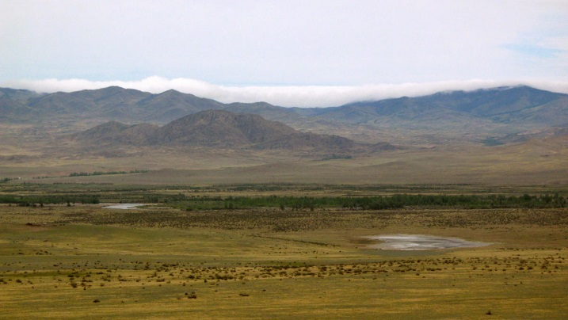 | 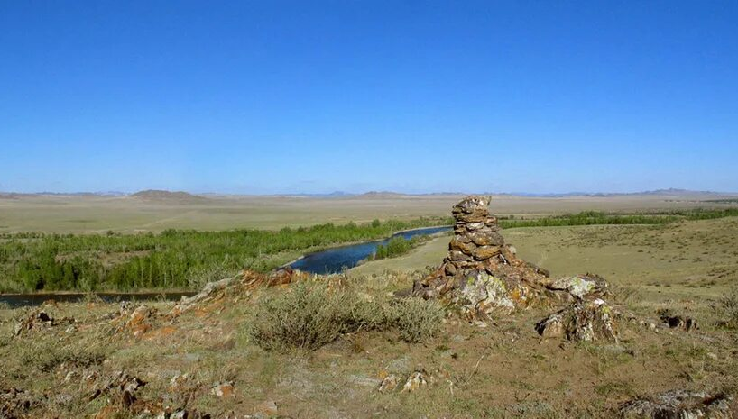
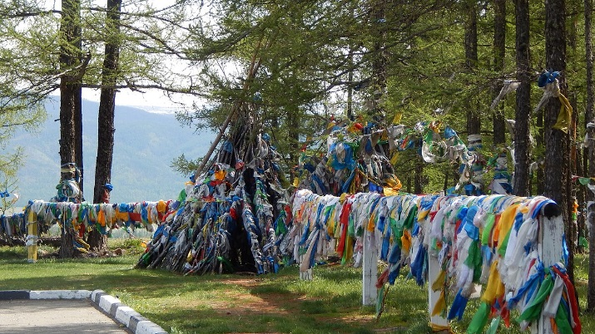 | 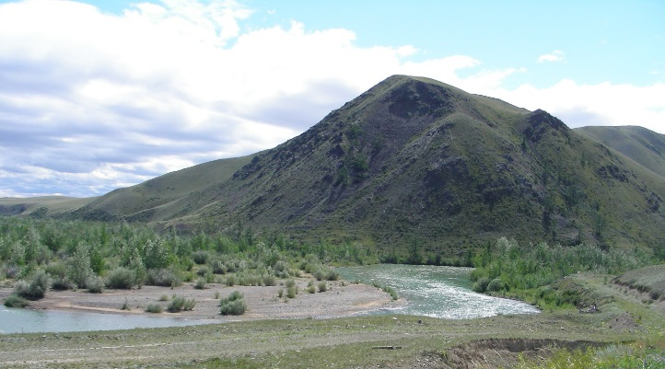

Население

Численность постоянного населения на 01.01.2026 года составила 8620 человек или 3,5% от населения Республики Тыва.
Возрастная структура населения представлена в таблице (чел.).

Показатели по состоянию на 01.01.2026 г. | Всего
1. Моложе трудоспособного возраста | 2707
2. Трудоспособное население в трудоспособном возрасте | 4787
3. Старше трудоспособного возраста | 1126

Социально-экономическое развитие муниципального образования
Основные показатели сельского хозяйства
Количество сельскохозяйственных предприятий – 4 ООО, 3 СПК.
Количество фермерских хозяйств - 44 единиц.
Количество личных подсобных хозяйств – 590 ед.
В хозяйствах всех категорий кожууна насчитывается:
– крупного рогатого скота 9787 голов, в том числе
– коров 4712 голов;
– мелкого рогатого скота 42909 голов;
– лошадей 7757 голов;
– свиней 30 голов;
– птицы 84 головы;
– верблюдов 8 голов.
Производство сельскохозяйственной продукции за 2025 год составило:
– производство мяса в живом весе 1417 т, в том числе говядины 612,7 т; баранины 479,4 т; конины 325,1 т.
– надоено молока 1453,5 т.
– настриг шерсти составил 64 т., в том числе овечьей шерсти 49 т, козьей шерсти 10,5 т.
– собрано овощных культур 12т.
– собрано картофеля 193 т.
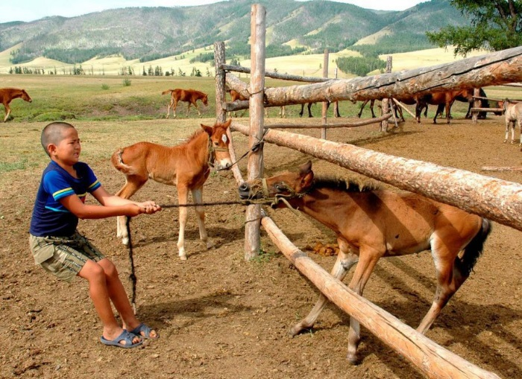 | 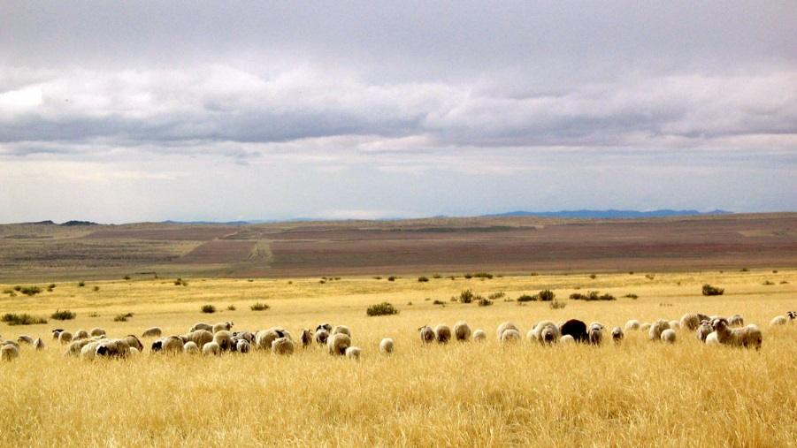
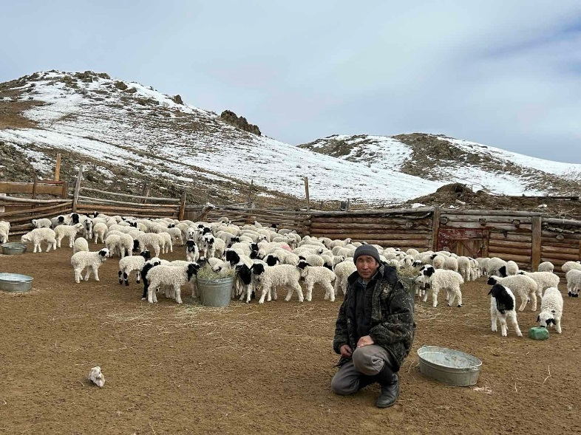 | 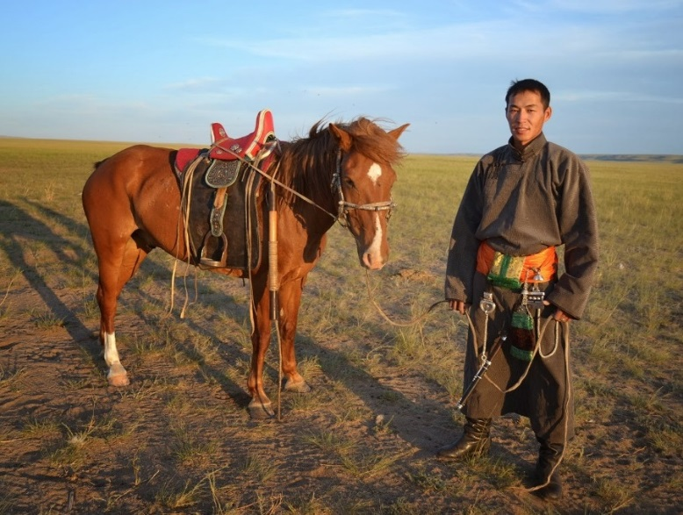

Промышленное производство
Предприятие ИП Ондар С.В. занимает одно из стабильных позиций в республике и в кожууне. Мясные полуфабрикаты марки «Богатырские», изготовленные в с.О-Шынаа давно полюбились покупателям многих районов и столицы.
В селе Белдир-Арыг работает цех по производству строительных блоков из пенополистиролбетона (ИП Сырат А.С.).
ИП Оюн А.А. осуществляет производство хлебобулочной продукции в местной пекарне. Свежий хлеб поставляется в торговую сеть Тес-Хемского кожууна.
В сфере деревообработки заняты 4 ИП, 8 самозанятых граждан.
Основными сферами деятельности предприятий малого бизнеса являются розничная торговля, платные услуги, сельское хозяйство, лесозаготовка.
Общее количество субъектов предпринимательства составляет 216 ед., насчитывается 11 ООО, 2 СПК, 203 индивидуальных предпринимателей. Численность занятых в малом бизнесе составляет 12% от граждан, занятых в экономике кожууна. Наибольший удельный вес среди видов деятельности имеют: розничная торговля – 46%, сельское хозяйство – 21,3%, общественное питание – 6,9 %.

Торговое обслуживание населения осуществляется в 54 торговых объектах различного формата (магазины, павильоны, киоски) торговая площадь составляет 1407,2 кв.м.
Обеспеченность торговыми площадями в сельском поселении на 1000 жителей составляет 163,2 кв. м., при нормативном показателе 183 кв. м. 13 точек общественного питания, общей площадью 1456 м2, посадочных мест 1041.
В последние годы быстрыми темпами развивается торговое обслуживание: открываются частные магазины, обеспечивающие продуктами и промышленными товарами жителей сел.

Бытовое обслуживание
На территории кожууна имеются 3 парикмахерские, а также 4 самозанятых граждан занимаются техническим обслуживанием и ремонтом транспортных средств, 4 шиномонтажа. Имеется банно-прачечный комплекс в Самагалтае, во всех поселениях функционируют 11 прачечных, 5 фотосалонов, пошивом одежды занимаются 19 граждан, 5 человек изготовлением сувениров.

Социальная сфера
Социальная сфера Тес-Хемского кожууна представлена учреждениями здравоохранения, образования, культуры и спорта.

Образование

В системе образования работают 769 чел., в том числе педагогических работников в общеобразовательных и дошкольных образовательных учреждениях 320 чел., из них имеют высшую квалификационную категорию 50 чел. (15,6%), первую 106 чел. (33,1%), без категории 164 чел. (51,2%).
Средняя заработная плата педагогических работников общеобразовательных организаций кожууна составила 55501,50 рублей, по дошкольным организациям 52412,71 рублей.
В 8 школах общее количество учащихся на начало нового 2025-2026 учебного года составило 1511 чел., классов-комплектов 105, средняя наполняемость классов 14,6 чел.
В 9 дошкольных образовательных учреждениях охвачено 677 детей, что составляет 83% от общего числа детей дошкольного возраста. 58 детей поставлены на учет для устройства в ДОУ, в том числе 16 детей льготной категории.
Учреждения дополнительного образования (спортивная школа, школа искусств) располагаются в с.Самагалтай.
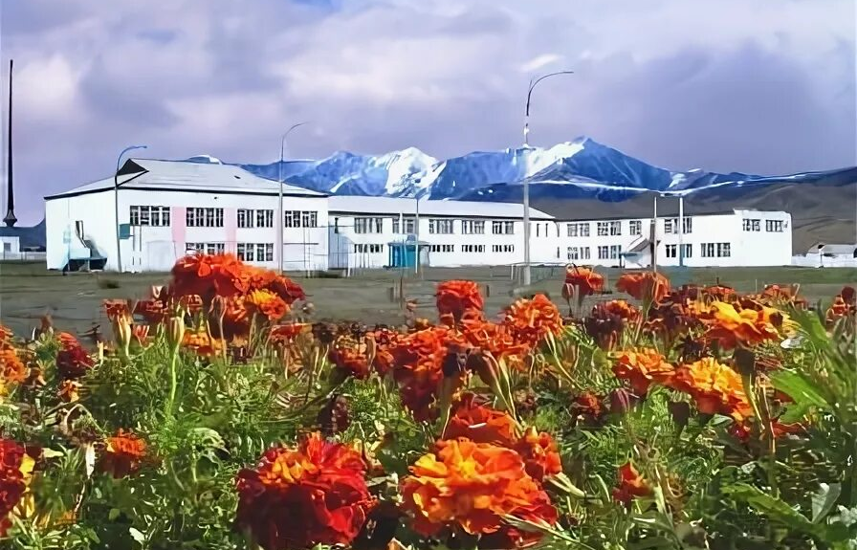 | 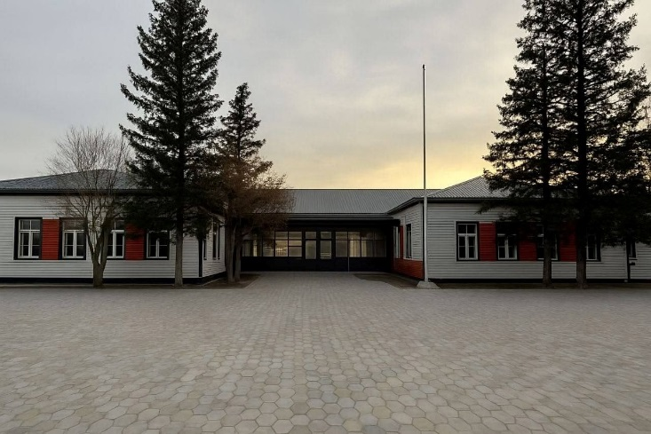
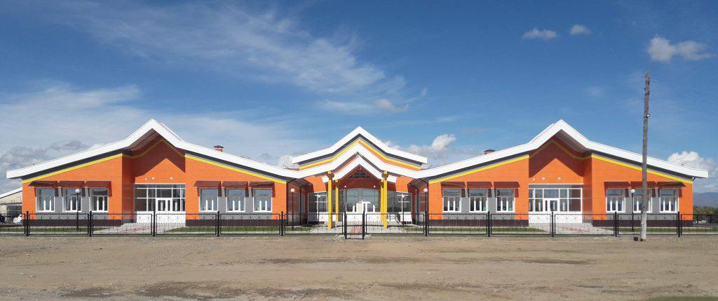 | 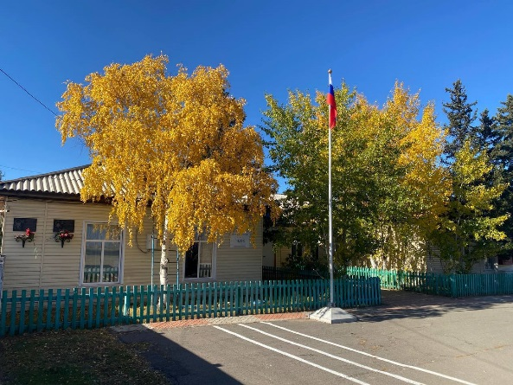

Здравоохранение

В кожууне функционируют Тес-Хемская ЦКБ в Самагалтае, 5 фельдшерско-акушерских пунктов в сс. Шуурмак, Белдир-Арыг, Ак-Эрик, Берт-Даг, У-Шынаа и 1 врачебная амбулатория в с. О-Шынаа.
Круглосуточный стационар на 29 коек и поликлиника мощностью 271 посещений в день расположены в районном центре. Работают 2 аптечных пункта. Начиная с 2020 года, построены 4 фельдшерско-акушерских пункта (ФАП) в сс. Ак-Эрик, Берт-Даг, Белдир-Арыг и Шуурмак в рамках нацпроекта «Здравоохранение». Проведен капитальный ремонт ФАП с.У-Шынаа. Проблемной остается вопрос нехватки кадров. На 32,75 штатных единиц врачей, фактически работают 15 врачей.
Потребность во врачах на постоянные рабочие места:
- врач фтизиатр – 1,0 ст.;
- врач-анестезиолог-реаниматолог – 1,0 ст.;
- врач-терапевт участковый – 1,0 ст.;
- врач-эпидемиолог – 1,0ст.;
- врач инфекционист – 1,0 ст.;
- врач общей практики – 1,0 ст.

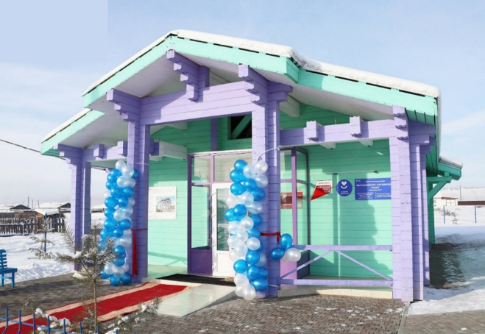 | 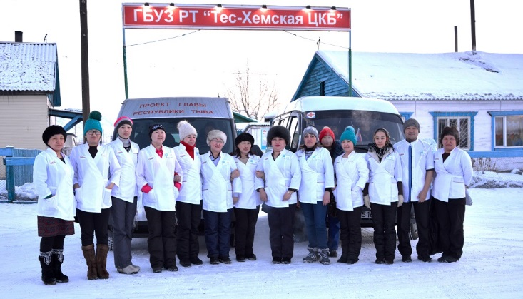

Учреждения культуры

Для обеспечения культурного досуга населения на территории сельского поселения функционирует 16 учреждений культуры: 7 культурно-досуговых, 8 библиотечных. Построены новые дома культуры в приграничном селе Ак-Эрик и с.Шуурмак, проведен капитальный ремонт в ДК Берт-Даг.

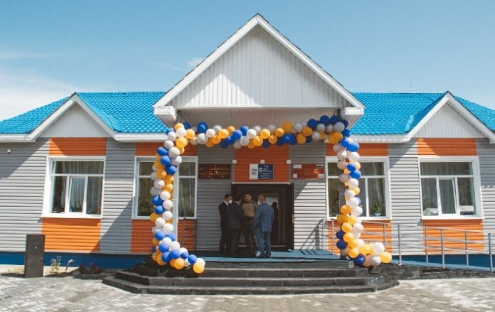 | 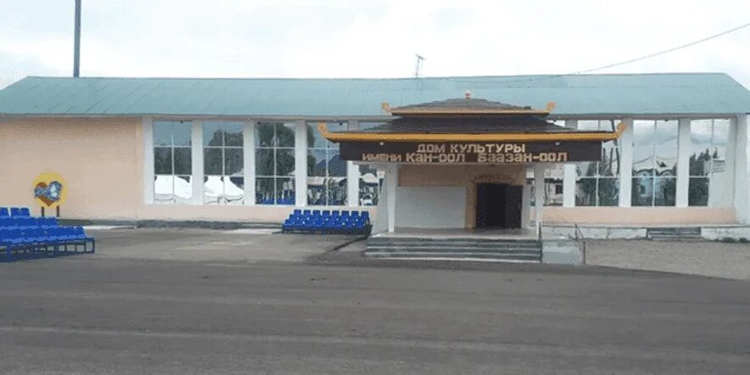
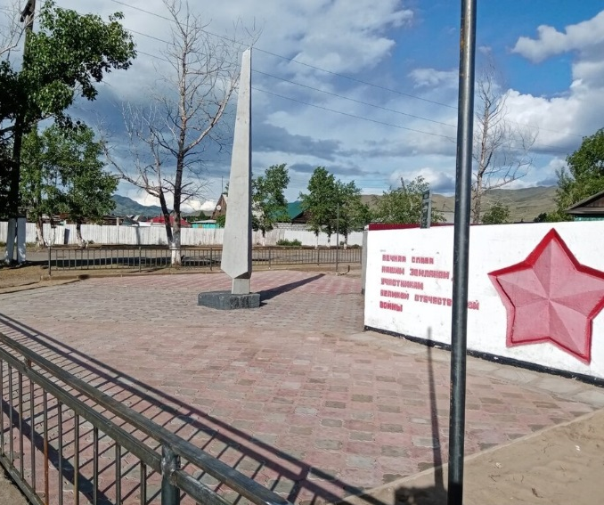 | 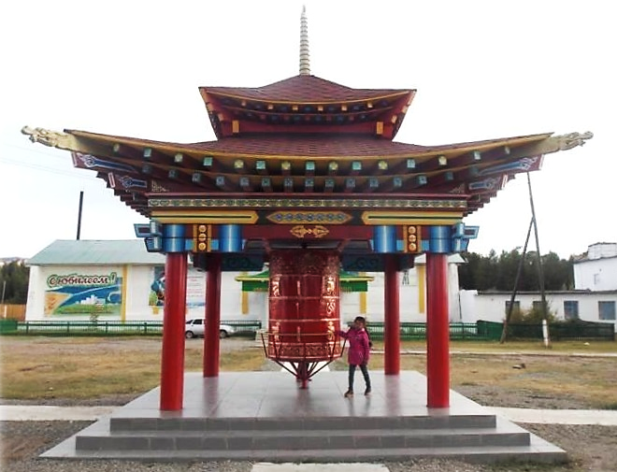

Учреждения физкультуры и спорта

Доля населения, постоянно занимающихся физической культурой и спортом составила на 1 января 2026 г. составила 57%. Всего – 4960 чел., из них до 15 л. – 2399, с 16-17 лет – 247, с 18-29 лет – 1135, с 30-79 лет – 1179 чел.
Для занятий физической культурой и спортом для населения работают ежедневно без выходных дней 26 спортивных сооружений, с единовременной пропускной способностью 3005 человек. Из них спортивных залов – 9, открытых плоскостных сооружений – 13.

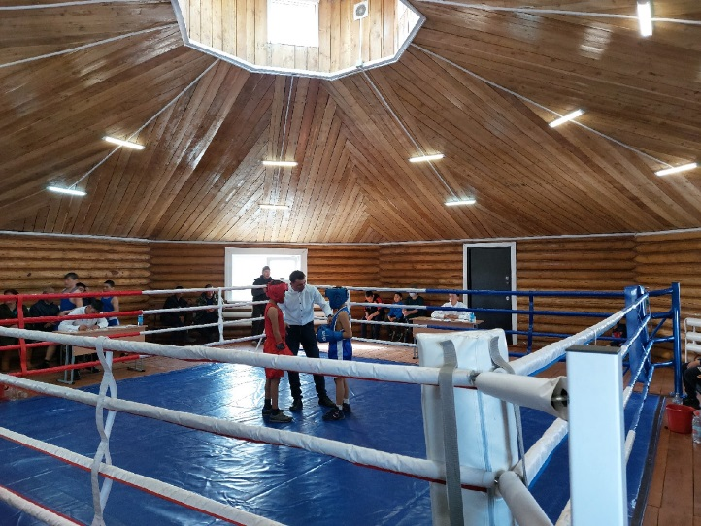 | 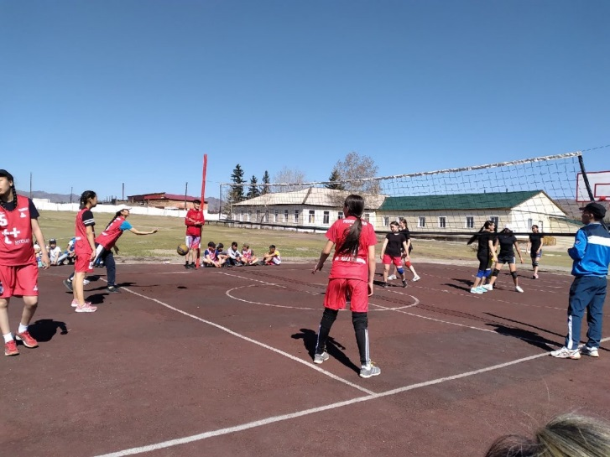

Инфраструктура муниципального образования

Транспорт

Автомобильные дороги связывают территорию кожууна с соседними территориями, населенные пункты кожууна с районным центром, обеспечивают жизнедеятельность всех населенных пунктов, определяют возможности развития поселений, по ним осуществляются перевозки грузов и пассажиров.
Дорожно-транспортная сеть включает в себя 370,9 км. автомобильных дорог местного значения, в том числе автомобильных дорог с твердым покрытием 80,7 км, с усовершенствованным покрытием на 16,6 км.
Транспортное обслуживание пассажирских перевозок сообщения осуществляется проходящим автобусом «Кызыл-Эрзин-Кызыл», принадлежащим ООО «Туваавтотранс». На территории с. Самагалтай имеется автовокзал, в сс.Шуурмак, Белдир-Арыг установлены остановочные пункты. Также на территории кожууна осуществляется перевозка пассажиров с помощью служб такси.

Связь и электроэнергетика

Коммуникационная инфраструктура представлена на территории кожууна наличием мобильной связи, услуги которой предоставляют операторы сети сотовой подвижной связи – МегаФон, Теле 2, МТС, Билайн, Йота. Процент покрытия территории сотовой связью составляет 100%.
Периодические издания доступны жителям большинства населенных пунктов, кроме с. Холь-Оожу и м. Куран, посредством работы почтового отделения.
Электроснабжение потребителей кожууна осуществляется от системных подстанций 110/10 кВ и узловых подстанций, обслуживаемых участком «Южный район электрических сетей» АО «Россети». Главным источником электрической энергии для кожууна является ПС 110 кВ «Балгазын», расположенная в муниципальном районе «Тандынский кожуун Республики Тыва».
Основная электрическая сеть энергосистемы кожууна сформирована из линий электропередач и подстанций напряжением 35 и 10 кВ, которые подключены от ПС 35 кВ Самагалтай.

Финансовые организации

На территории Тес-Хемского кожууна финансово-кредитные организации представлены филиалами крупных банков: отделение Сбербанка России, офис банка ОАО «Россельхозбанк».

Жилищно-коммунальная инфраструктура

Жилищный фонд кожууна представлен индивидуальной жилой застройкой. Средняя жилищная обеспеченность – 14,8 м2 общей площади на 1 постоянного жителя.
Коммунальная услуга холодного водоснабжения оказывается населению децентрализованным способом – от 38 локальных систем водоснабжения. В 454 домовладениях, 21 бюджетных учреждениях имеются автономные скважины. На территории кожууна систем горячего водоснабжения нет.

Обращение с твёрдыми коммунальными отходами

Администрацией кожууна совместно с региональным оператором ГУП «ТСП» и работниками администраций сельских поселений проводятся работы по мешковому сбору и транспортировки ТКО спецтехникой на базе КамАЗ угольного склада с. Самагалтай в разрезе сельских поселений по отдельному графику.

Уровень и качество жизни населения

Показатель | 2024 г. | 2025 г. | Динамика %
Население (тыс. чел.) | 8760 | 8620 | 98,4
Мужчин, чел. | 4215 | 4222 | 100,2
Женщин, чел. | 4545 | 4398 | 97,8
Средняя заработная плата (тыс. руб.) | 44582,1 | 52177,0 | 117
Средняя цена жилья за м2 (тыс. руб.) | 11000 | 11000 | 100

Миграция продолжает играть важную роль в демографическом развитии кожууна, обеспечивая усиление процессов отрицательной (выездной) миграции.
Отток населения обусловлен такими факторами как:
– выезд выпускников общеобразовательных учреждений на обучение в города;
– приобретение жилья в городах Кызыл, Красноярск, Абакан и т.д.;
– выезды в поисках работы с большей зарплатой в северных регионах страны.

Бюджет муниципального образования

Доходы бюджета формируются за счет налоговых, неналоговых доходов и безвозмездных поступлений.
Расходование указанных бюджетных средств осуществляется в рамках реализации муниципальных программ, каждая из которых включает в себя подпрограммы и основные мероприятия.
тыс.руб.
Показатель | 2024г. | 2025г. | %
Доходы бюджета | 895210,1 | 1002276,5 | 112
В т.ч. налоговые и не налоговые | 81007,2 | 99370,0 | 122,7
Безвозмездные поступления | 817943,9 | 902905,6 | 110,4
Расходы бюджета | 889023,2 | 1001233,5 | 112,6
Дефицит бюджета (+ -) | 6186,9 | 1043,0 | 16,9

Потенциал развития муниципального образования
Возможности развития кожууна связаны с дальнейшим расширением использования потенциала действующих предприятий среднего и малого бизнеса, крестьянско-фермерских хозяйств, привлечением потенциальных инвесторов, создание условий для привлечения новых предприятий, увеличение доли собственных доходов бюджета.
В настоящий момент формируются земельные участки, которые могут привлечь на территорию потенциальных инвесторов.

Промышленность

Тес-Хемский кожуун содержит немалые ресурсы минерального сырья. Наиболее реальными, готовыми к использованию в ближайшее время можно считать многие объекты минерально-строительного комплекса, поделочные камни (Агардагский массив нефрита) с.Ак-Эрик и добыча золота (Деспенский) с.О-Шынаа.

Здравоохранение

В селе Самагалтай для строительства больницы сформирован земельный участок по улице Степная, 16 с площадью 5600 кв.м.

Жилищное строительство

Перспективное развитие жилищного строительства предусмотрено во всех населенных пунктах. Новый жилищный фонд формируется за счет индивидуальной застройки усадебного типа. В настоящее время администрацией Тес-Хемского кожууна поставлены на кадастровый учет земельные участки с общей площадью 15500 кв.м.

Сельское хозяйство

Для развития овощеводства утверждена схема расположения земельного участка в оросительной системе «Доозуннуг» с площадью 1124 га. Выполнены кадастровые работы и земельный участок поставлен на кадастровый учет.

Наименование площадки | Предприятие по выращиванию овощных культур с тепличным комплексом
Местонахождение (адрес) площадки | с.Ак-Эрик
Площадь площадки | 1124 га
Вид разрешенного использования, исходя из функционального зонирования | Земли сельскохозяйственного назначения

Заготовка и переработка дикоросов

Наименование площадки | Производственная зона (хранение и  переработка дикоросов)
Местонахождение (адрес) площадки | с.Шуурмак, ул.Гагарина,37
Площадь площадки | 0,11 га
Вид разрешенного использования, исходя из функционального зонирования | Земельные участки для размещения производственных и административных зданий, строений, сооружений  промышленности продовольственного снабжения, сбыта и заготовок.

Большую часть территории с.Шуурмак занимают земли лесного фонда. Леса богаты дикоросами: грибы, ягоды, лекарственные травы, кедровый орех и т.д. При этом для сбора сырья могут быть привлечены жители села: это позволит не просто создать новые рабочие места, но и, вполне возможно, занять подростков, желающих подзаработать на каникулах, либо организовать заготовительно-приемный пункт по сбору всех видов дикоросов.

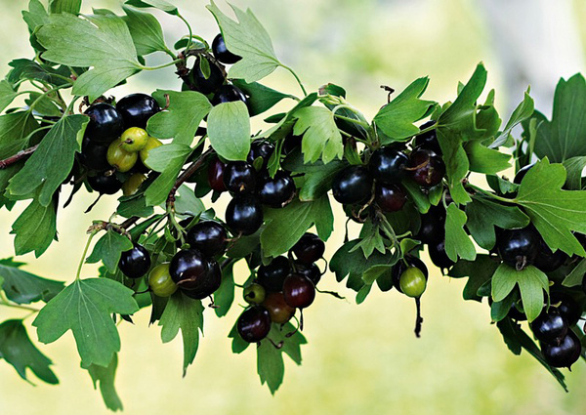 | 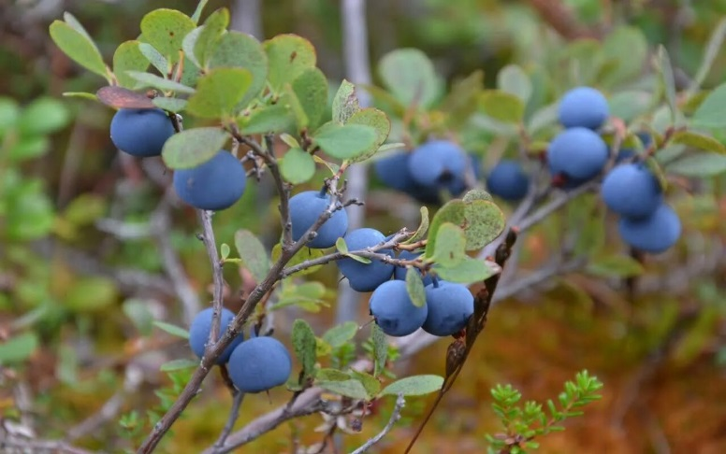
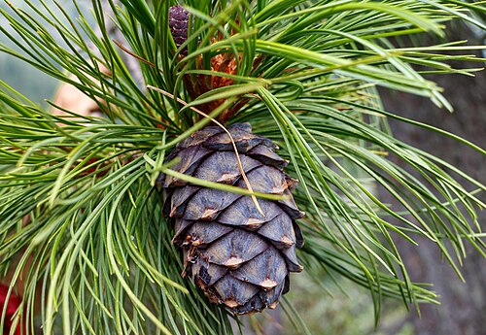 | 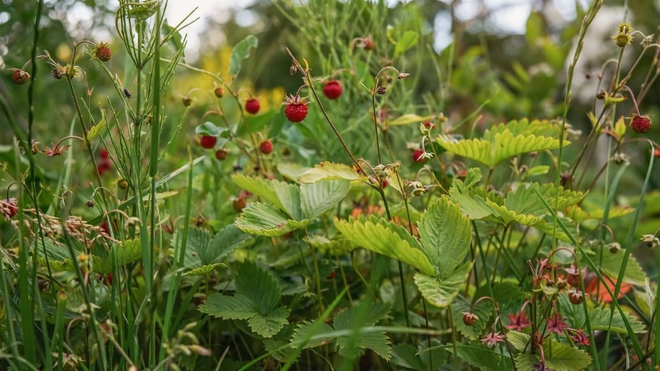
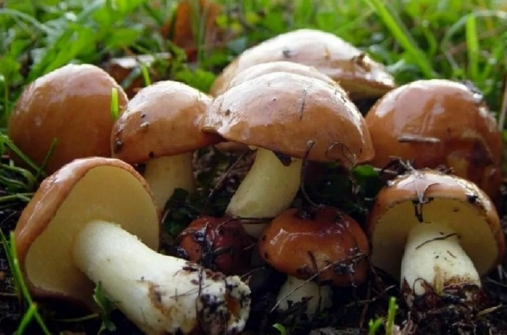 | 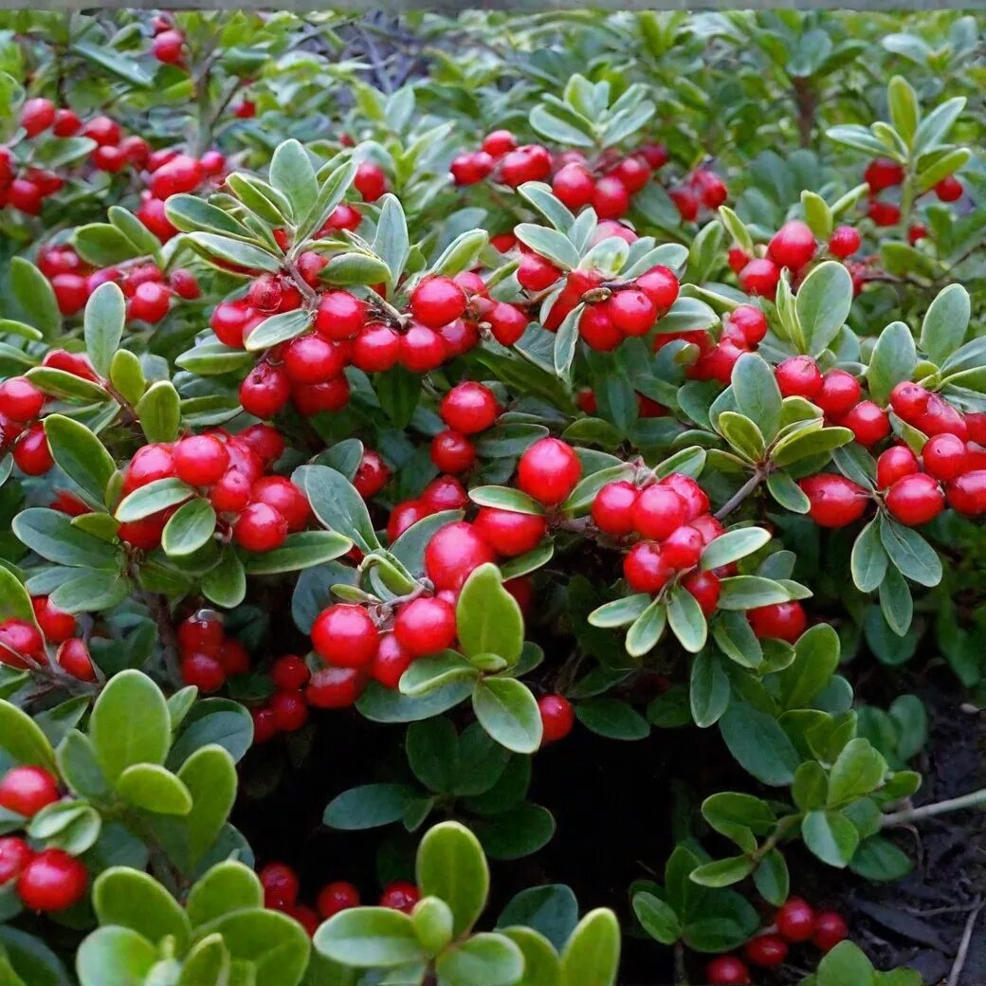
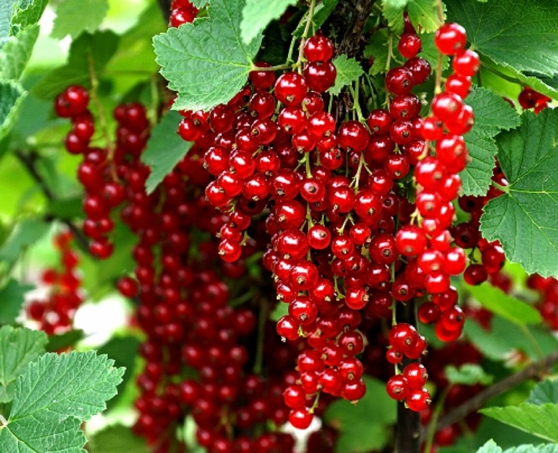 | 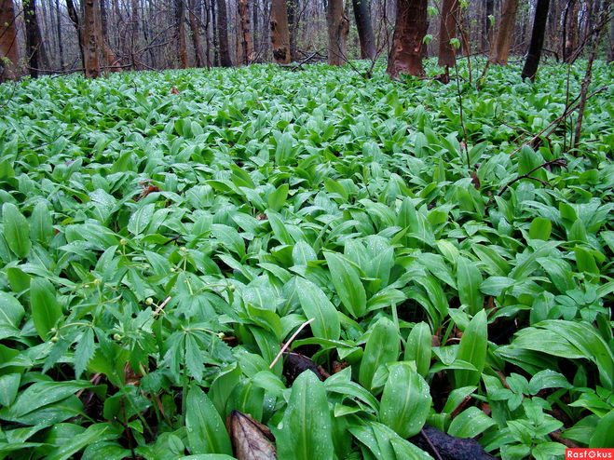

Развитие туризма

Туризм – важнейшая сфера экономики, нацеленная на культурное развитие людей и улучшение условий их жизни. Один из плюсов туризма, относительно других отраслей экономики, это то, что он не приводит к истощению природных ресурсов.
Кожуун обладает значительным потенциалом и ресурсами по повышению своей привлекательности для туристов.
Однако для использования их в полной мере необходимы мероприятия по организации туристского бизнеса в кожууне. С этой целью следует разрабатывать, предлагать туры и экскурсии.

Наименование площадки | Туристический объект «Скала-верблюд»
Местонахождение (адрес) площадки | с.Белдир-Арыг
Площадь площадки | 50 га
Вид разрешенного использования, исходя из функционального зонирования | Земельные участки, предназначенные для размещения туристической базы,  площадки отдыха

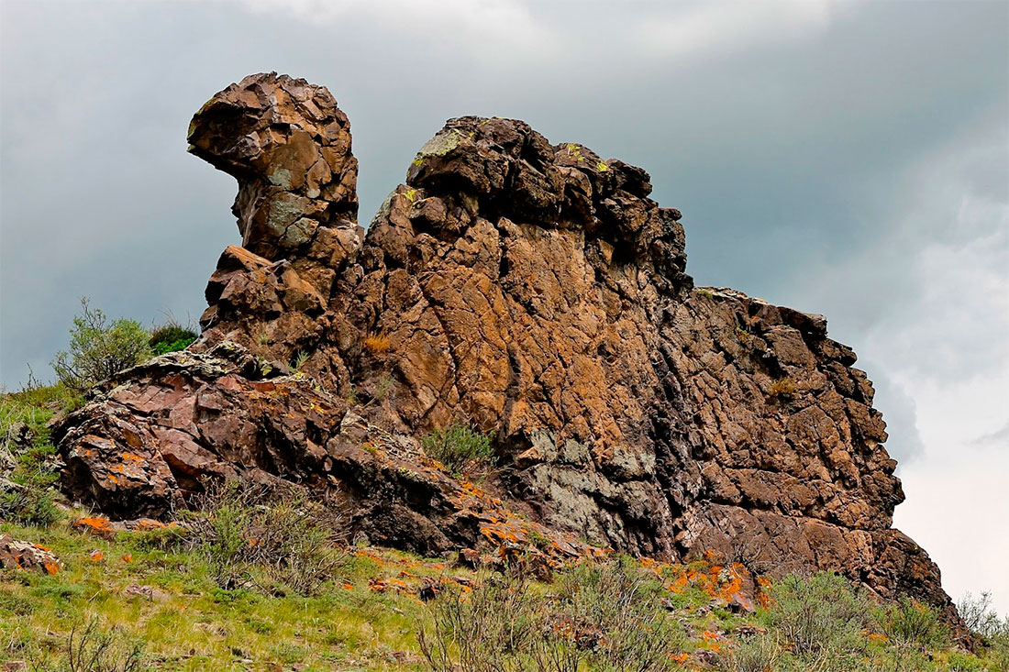
Загадочное творение природы «Скала-Верблюд» (Теве-Хая) очень похожа на верблюда, лежащего в залитой солнцем долине. Видны 2 горба, голова и даже глаза. Высота скалы – 9 м., длина – 25 м., ширина – до 3 м. Это удивительное по форме верблюда скала существует здесь уже много тысячи лет назад. Самое излюбленное место людей, ездят чтобы сфотографироваться у скалы, у реки и просто посидеть и отдохнуть на природе.

Подготовленные площадки для инвесторов
1. Земельный участок для бытового обслуживания, РФ, РТ, Тес-Хемский район, с.Самагалтай, ул. Дружба, д. 50, площадь 533 кв.м.;
2. Нежилое здание банно-прачечного комплекса, РФ, РТ, Тес-Хемский район, с.Самагалтай, ул. Дружба, д. 50, площадь 380,1 кв.м.;
3. Земельный участок для предпринимательства, РФ, РТ, Тес-Хемский район, с.Самагалтай, левая сторона автодороги Р-257 971 км., площадь 1200 кв.м.;
4. Земельный участок для предпринимательства, РФ, РТ, Тес-Хемский район, с.Самагалтай, 971 км. левая сторона Р-257-2, площадь 1200 кв.м.;
5. Земельный участок для предпринимательства, РФ, РТ, Тес-Хемский район, с.Самагалтай, 971 км. левая сторона Р-257-1, площадь 1000 кв.м.

Контактная информация:

Администрация муниципального района «Тес-Хемский кожуун Республики Тыва»
Почтовый адрес: 668360, Республика Тыва, Тес-Хемский район, ул. А.Ч.Кунаа, 58
Руководитель: председатель администрации Эртине Э.Д.
Тел. раб.: 8(39438)21250 Эл. почта: .admin_teshem@mail.ru

